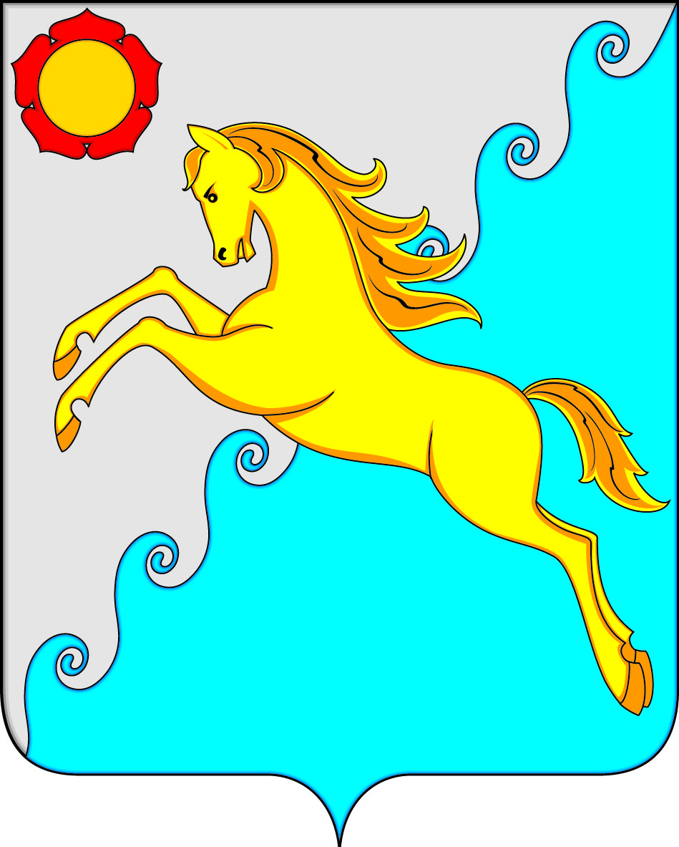
ПРОЕКТ

СОВЕТ ДЕПУТАТОВ
УСТЬ-АБАКАНСКОГО РАЙОНА РЕСПУБЛИКИ ХАКАСИЯ
Принято на сессии
Совета депутатов _________

Р Е Ш Е Н И Е
________________ рп Усть-Абакан № _________

О внесении изменений в решение Совета депутатов Усть-Абаканского района от 24.10.2022г. № 14 «О создании комиссии по делам несовершеннолетних и защите их прав при администрации Усть-Абаканского района и утверждении состава комиссии»

Рассмотрев ходатайство Главы Усть-Абаканского района Республики Хакасия, на основании п.1 ст.11 Федерального закона «Об основах системы профилактики безнадзорности и правонарушений несовершеннолетних» от 24.06.1999г. № 120-ФЗ, ст.11 Закона Республики Хакасия от 08.07.2005г. № 50-ЗРХ «О профилактике безнадзорности и правонарушений несовершеннолетних в Республике Хакасия», п. 9 ч. 2 ст. 23 Устава муниципального образования Усть-Абаканский район,
Совет депутатов Усть-Абаканского района Республики Хакасия

Р Е Ш И Л:
1. Внести изменения в решение Совета депутатов Усть-Абаканского района от 24.10.2022г. № 14 «О создании комиссии по делам несовершеннолетних и защите их прав при администрации Усть-Абаканского района и утверждении состава комиссии»:
- вывести из состава комиссии по делам несовершеннолетних и защите их прав при администрации Усть-Абаканского района в связи со досрочным прекращением полномочий депутата Совета депутатов Усть-Абаканского района Хало Ирину Александровну.
2. Настоящее Решение вступает в силу после его официального опубликования.
3. Направить настоящее Решение Главе Усть-Абаканского района Республики Хакасия Е.В. Егоровой для подписания и обнародования в газете «Усть-Абаканские известия».

Председатель Совета депутатов Глава
Усть-Абаканского района Усть-Абаканского района

___________Е.Н. Баравлева ___________Е.В. Егорова

